Dans ce document nous avons répertorié les différentes situations vécues durant cette année et demie d’activités en ligne. Ceci est un document non exhaustif et peut-être bonifié au fil de vos expériences.

Documentation Technique
FAQ Zoom

Comment sélectionner le bon lien Zoom lors d’une erreur dans le titre de l’activité?
Si cela arrive, tout simplement validez l’ID de l’atelier pour être sûr de lancer le bon lien Zoom.
- Tout d’abord dans les infos événements de votre calendrier (ici Google Agenda) prendre connaissance des 4 derniers à la fin du lien Zoom.

2. Vérifiez ensuite dans le compte Zoom associé à l’événement que les 4 derniers chiffres du lien Zoom correspondent.

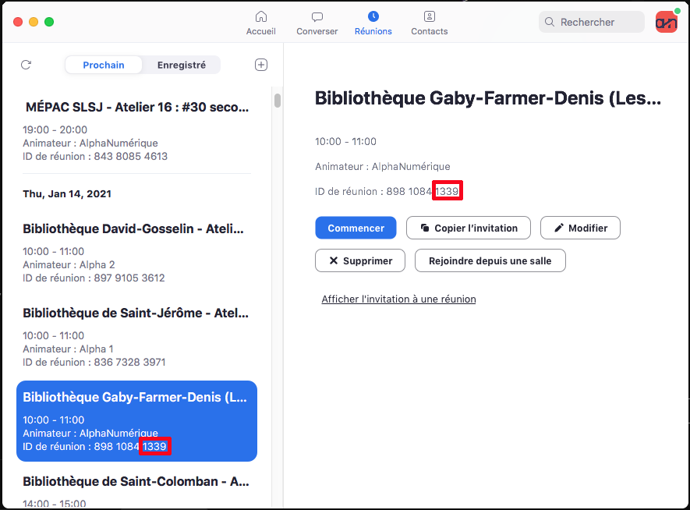

Déconnexions intempestives
Quand plusieurs personnes se connectent à un même compte Zoom, la première personne connectée sera déconnectée par la dernière personne à entrer sur le compte Zoom. Se reconnecter tout simplement si vous avez besoin de jouer dans certains paramètres, sinon ce n’est pas nécessaire. Vous faire déconnecter du panneau de contrôle Zoom ne vous déconnecte pas d’une réunion en cours !
C’est la dernière personne à se connecter qui aura la main sur la gestion des paramètres Zoom et de certaines fonctionnalités ***EX : l’option Sondage : la personne à la technique devra être la dernière à rejoindre la réunion Zoom afin d’avoir la main sur les sondages ! ***
Problèmes de microphone
Pensez à vérifier vos paramètres d’entrée et de sortie de son : en haut à droite de l’icône du microphone il y a une petite flèche blanche. Cliquez dessus pour faire dérouler un menu. Vérifier dans celui-ci que le bon microphone et la bonne sortie sonore sont sélectionnés.

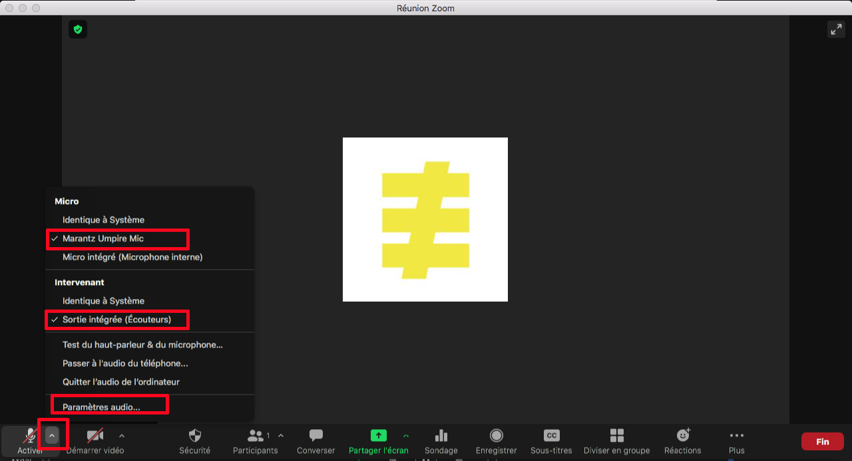
*** Si pour une quelconque raison vous devez modifier les paramètres d’entrée et de sortie sonore, cliquez sur paramètre audio pour ouvrir le panneau de contrôle de Zoom. Pour modifier la sortie, sélectionnez speaker et pour l’entrée microphone. Sélectionnez dans les menus déroulants respectifs l’option désirée ***.

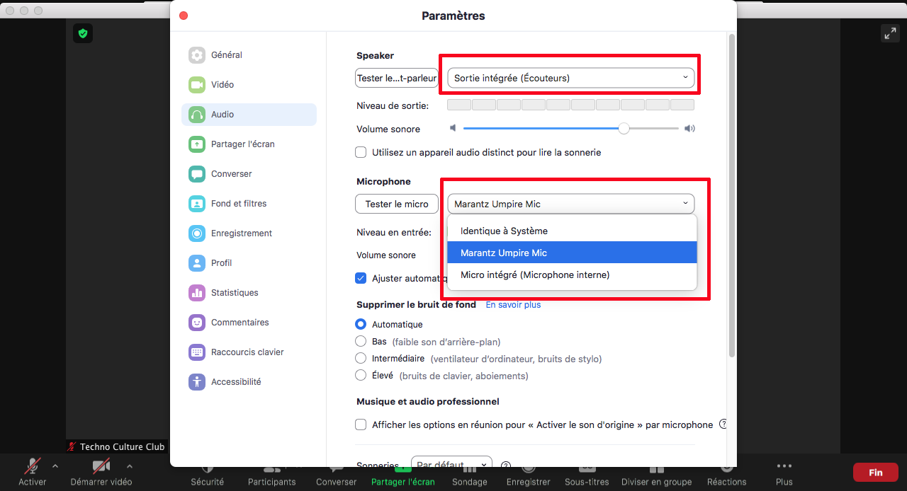
Problème de caméra
Même chose pour gérer les problèmes de caméra! Dans le coin supérieur droit de l’icône caméra, il y a une petite flèche blanche. Cliquez dessus pour faire apparaître un menu déroulant.

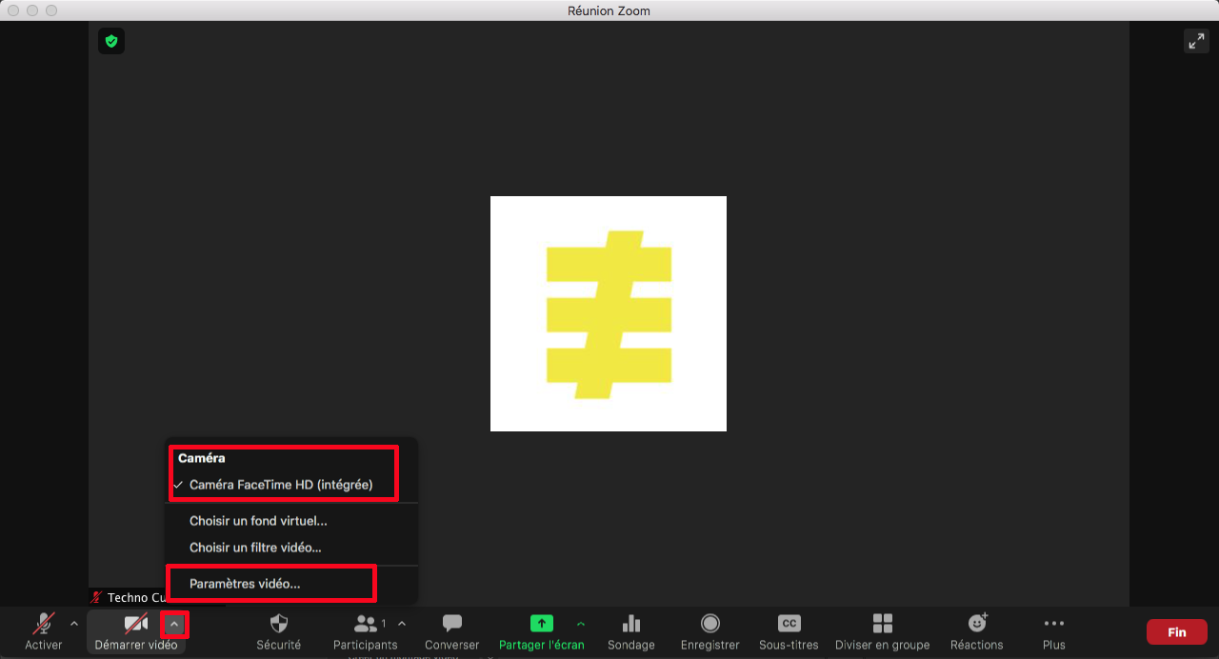
Vérifiez si la bonne caméra est sélectionnée (caméra intégrée ou bien externe s’il y a lieu). Sinon sélectionnez l’option Paramètres vidéo pour faire apparaître le panneau de contrôle de Zoom.

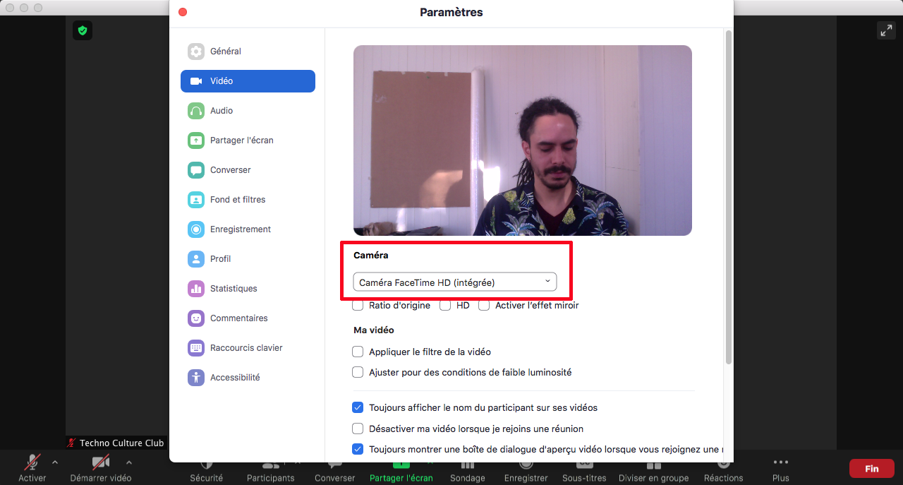
*** Dans la section caméra, sélectionnez le menu déroulant pour choisir la caméra désirée. Si le problème persiste, vérifier que le matériel fonctionne ou bien vérifier dans le panneau de configuration de votre ordinateur qu’elle est bien activée ou bien repérée par votre appareil! ***

Boucle sonore lorsque deux appareils à proximité sont connectés

Quand vous partagez un deuxième écran lors d’une session Zoom, vous devez impérativement couper le son et le microphone de votre second écran. Sinon une boucle sonore va se créer et être de plus en plus aigüe.
Source : https://www.youtube.com/watch?v=PPcddhNFrUU

Les sondages ne se lancent pas ou bien l’option n’apparaît pas!

Tout d’abord s’assurer de bien avoir enregistré vos questions de sondage lors de leur paramétrage au lancement de la session Zoom (voir Déroulé technique, parties 3 & 8). Sinon se connecter sur le compte Zoom depuis le navigateur web Zoom.us et ajuster le paramètre correspondant :
- Une fois sur le site web, se rendre dans la section paramètres du menu de gauche. Vérifiez sur l’écran central que vous êtes bien dans les paramètres de réunion.

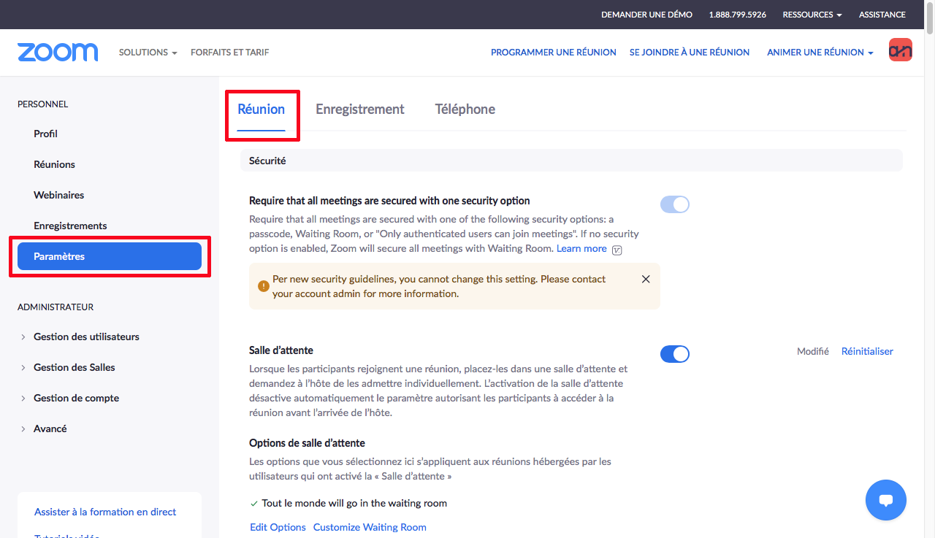
2. Défilez en bas de la page jusqu’à voir apparaître sondages et webinaire polls. C’est ici qu’il faut s’assurer que les deux cases sont cochées!
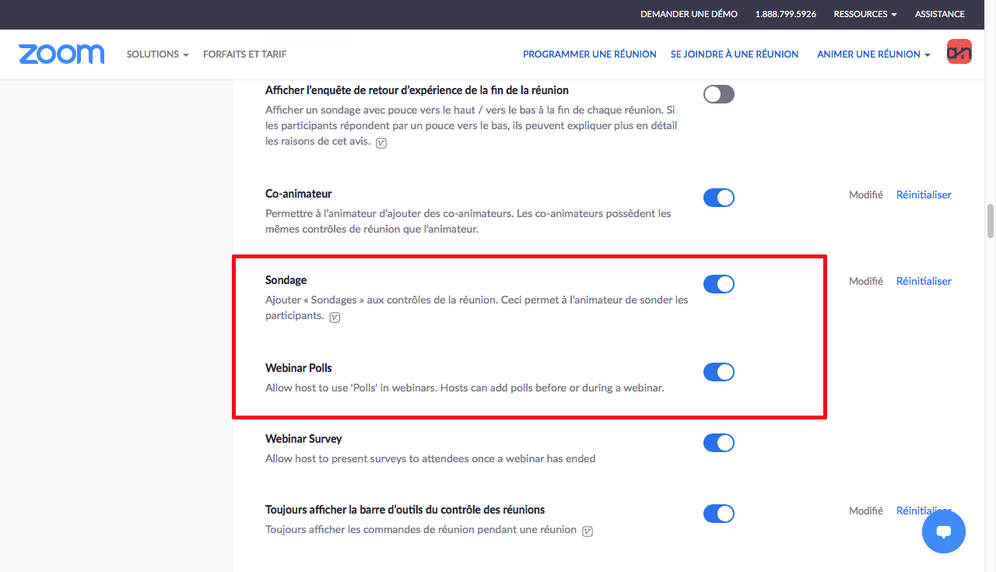
3. Autre possibilité : Une seconde personne s’est connectée au compte Zoom pendant votre paramétrage des sondages, ce qui a pour effet de vous déconnecter du panneau de contrôle Zoom (voir Déconnexion intempestive). Il faut donc que vous quittiez la réunion en cours, ensuite reconnectez-vous au compte Zoom, puis relancez la salle de réunion pour l’atelier. *** Pas de stress si les sondages ne se lancent pas, cela peut très bien se faire à l’oral combiné à l’utilisation du chat pour diffuser les choix de réponses et / ou récolter les réponses. Pour les petits groupes de 1 à 8 personnes, nous vous recommandons de transformer les sondages en tours de paroles ! ***
Impossible pour la personne co-animatrice de partager son écran

- Là encore, il faut aller jouer dans les paramètres! Lorsque votre session Zoom est lancée, repérez la petite flèche dans le coin supérieur droit de l'icône pour partager l’écran.
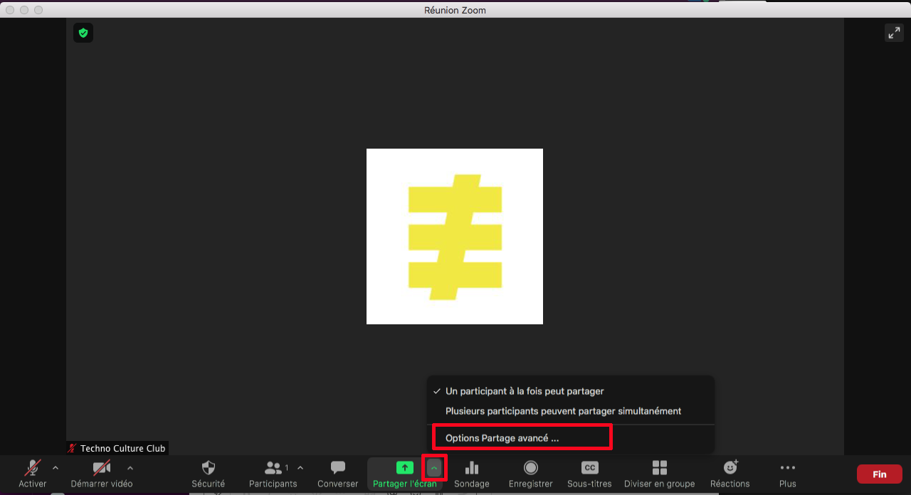
- Dans le menu déroulant qui apparaît, sélectionnez Options Partage avancé pour afficher une petite fenêtre de contrôle.Assurez-vous que les deux options suivantes sont bel et bien cochées!
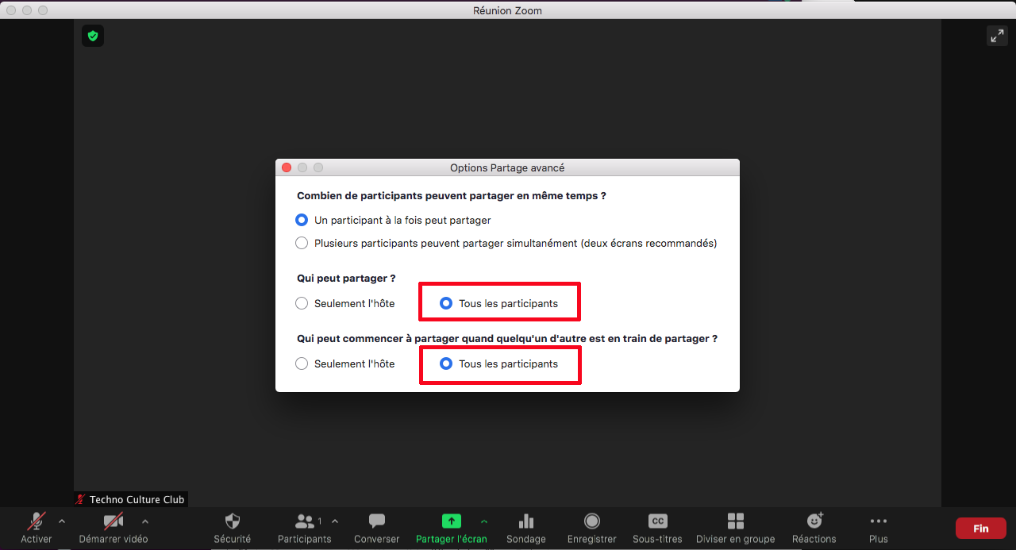
Impossible pour la personne co-animatrice de partager l’écran de sa tablette iPad

- Cela nous est déjà arrivé de ne pas réussir à partager l’écran de notre iPad. Si cela arrive, c’est qu’une option en particulier n’a pas été désactivée ***Pensez à bien paramétrer l’ensemble de vos sessions Zoom avant!***
- Vous allez donc devoir pendant votre séance vous rendre sur la page web du compte Zoom AN associé à l’activité en cours. Une fois connecté rendez-vous dans la section des paramètres.
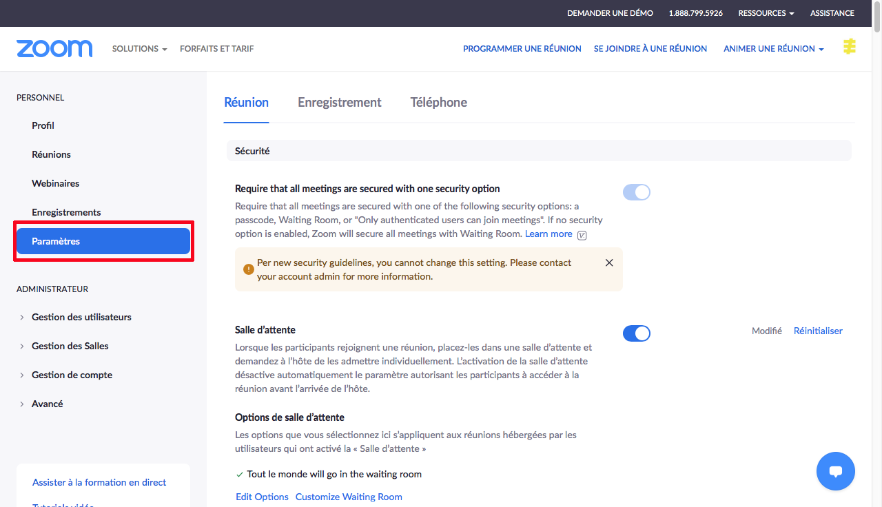
- Défilez ensuite la page jusqu’à voir apparaître la mention Partage d’écran. En dessous, repérez la mention désactiver le partage de bureau/d’écran pour les utilisateurs. *** Cette option doit absolument être désactivée pour régler ce problème ***.
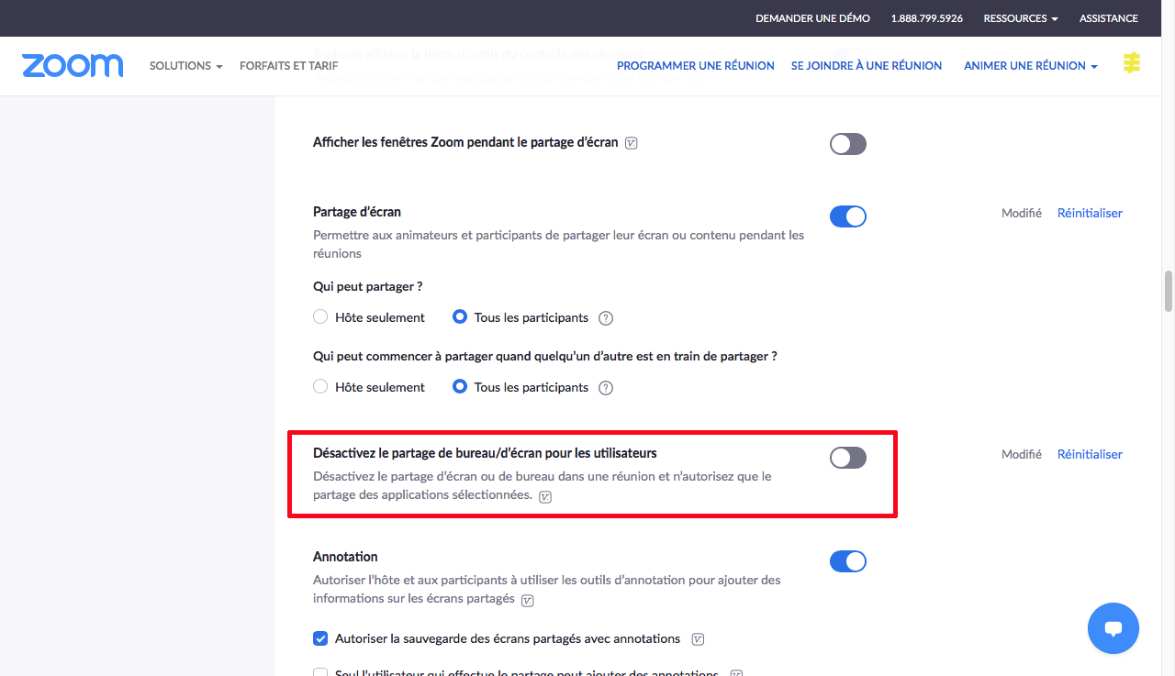

J’ai quitté la session Zoom par erreur!

Pas de panique si cela arrive ! Reconnectez-vous et recommencez les étapes 1 à 4 de votre déroulé technique pour relancer la session Zoom.
Continuez à apprendre sur alphanumerique.ca!

